Jour 3 – Lundi 23 mars 2020
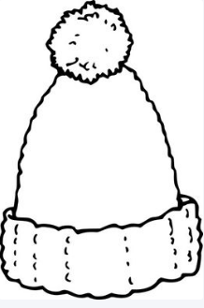
Phrase du jour

Écris une phrase dans laquelle il y a le nom « un bonnet ».
Illustre ta phrase.

Enigme du jour
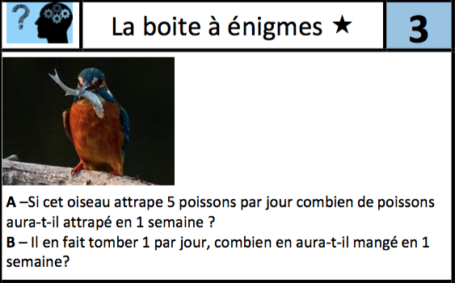

1 jeu



